Sự tích cây Thì Là
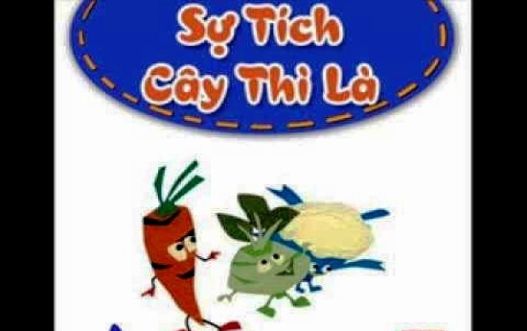
Ngày xưa, xưa lắm rồi, cây cỏ chưa có tên chi cả. Một hôm, ông Trời tập hợp tất cả các loài lại, ban cho mỗi loài một cái tên.
Thôi thì, các loại cây giành nhau đến trước được đặt tên theo đúng ý của mình muốn. Có cây thì dịu dàng tỏa hương, đòi được gọi là Lan, có cây lại õng ẹo múa nhịp nhàng, xin được đặt là Tóc Tiên, có cây lại hiên ngang đi đến, được gọi là Thông. Các loại rau cỏ cũng vậy, cũng chen chúc nhau, nài nỉ những cái tên thật đẹp như Quế, Dấp Cá, Tía Tô, Húng, v.v…
Cho đến cuối ngày, khi ông Trời đã mệt, có một nhành cây nho nhỏ hớt hơ hớt hải chạy đến, chỉ xin tên gì cũng được. Nhành cây đó xin lỗi ông Trời đã đến trễ, vì nó phải chăm sóc bà của nó đang bị bệnh. Ông Trời thấy lòng hiếu thảo của nó thì cảm động lắm nên không phạt nó, nhưng ông không thể nghĩ ra được tên gì khác, cho nên ông ngập ngừng:
– Tên của con là… thì là…thì là…
Nhành cây nghe vậy, mừng quá hét toáng lên:
– Ôi tôi có tên rồi ! Tôi là Thì Là!
Nó vui quá nên vội vàng cám ơn ông Trời rồi chạy nhanh về nhà khoe bà của nó, và để xem sức khỏe của bà. Nó nào biết đâu rằng chữ “thì là” không phải là tên ông Trời dự định đặt cho, mà là sự ngập ngừng chưa nghĩ ra được cái tên cho nó.
Từ đó, muôn loài gọi nó là cây Thì Là, hay là Thìa Là. Tuy rằng cái tên đó rất bình dân, nhưng không một loài nào dám chế diễu, bởi vì lòng hiếu thảo của nó đã hơn tất cả các loại cây khác rồi.

